**แบบนำส่งเงินร่วมอนุโมทนาบุญ**

**ถวายผ้าพระกฐินพระราชทาน ประจำปี ๒๕๖๘**

**มหาวิทยาลัยเทคโนโลยีราชมงคลตะวันออก**

**ณ วัดสัจจธรรมอุเทนถวาย ตำบลบางพระ อำเภอศรีราชา จังหวัดชลบุรี**

**ในวันศุกร์ที่ ๒๔ ตุลาคม ๒๕๖๘**

************************************************************************************************

**ถึง** ผู้อำนวยการกองคลัง

มหาวิทยาลัยเทคโนโลยีราชมงคลตะวันออก

๔๓ หมู่ ๖ ต.บางพระ อ.ศรีราชา จ.ชลบุรี

โทร. ๐ ๓๓๑๓ ๖๐๙๙ ต่อ ๑๒๐๑ , ๐๙๖-๑๖๒ ๖๒๒๘ , ๐๙๕-๘๕๓ ๖๔๔๖

โทรสาร ๐ ๓๘๓๕ ๘๑๔๕

ข้าพเจ้า นาย/นาง/นางสาว..................................................................................................................................

หน่วยงาน………………………………………………………………………………………………………………........…………………….

ขอส่งเงินร่วมอนุโมทนาบุญเพื่อถวายผ้าพระกฐินพระราชทาน มหาวิทยาลัยเทคโนโลยีราชมงคลตะวันออก

เป็นจำนวนเงิน..............................................บาท (............................................................................................)

โดยจ่ายเป็น

□ เงินสด

□ เช็คสั่งจ่าย ชื่อบัญชี “กฐินพระราชทาน”

□ โอนเงินเข้าบัญชีธนาคารกรุงไทย สาขาบางพระ บัญชีเงินฝากออมทรัพย์

ชื่อบัญชี “กฐินพระราชทาน”

เลขที่บัญชี ๙๘๖ – ๔ – ๗๔๑๖๓ – ๒

**เมื่อมหาวิทยาลัยเทคโนโลยีราชมงคลตะวันออกได้รับเงินข้างต้นแล้ว ท่านมีความประสงค์**

□ ไม่รับใบอนุโมทนาบัตร

□ รับใบอนุโมทนาบัตร ในนาม…………………………………………………………………………............

ที่อยู่ในการจัดส่ง.......................................................................................................................

เลขที่.........................ซอย............................................ถนน......................................................

แขวง........................................................................เขต...........................................................

จังหวัด………………………………………………………………รหัสไปรษณีย์..........................................

โทรศัพท์...............................................................มือถือ……………………………………….………....

หน่วยงาน/บุคคล ที่ประสานงาน..............................................................................................

ลงชื่อ....................................................................

(................................................................)

ผู้นำส่ง/ผู้ประสานงาน

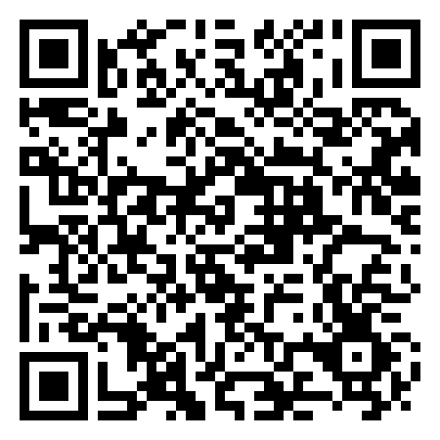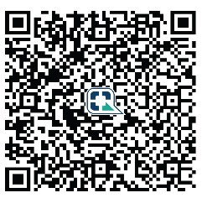 วันที่........เดือน........................พ.ศ. ............

**มหาวิทยาลัยเทคโนโลยีราชมงคลตะวันออก**

กล่องบุญ : 0994000250631001

ขอใบอนุโมทนาบัตร

เฉพาะผู้ที่ไม่ได้ผูกระบบ e-Donation

**หมายเหตุ** : กรุณาส่งสำเนาใบนำฝากเงินทาง e – mail : [art_c@rmutto.ac.th](mailto:art_c@rmutto.ac.th)